
Artikel: | MOTORSÄGEN
Modell: | HTG26 - Benzinheckenschere

Die Abbildung kann ein Symbolfoto sein.
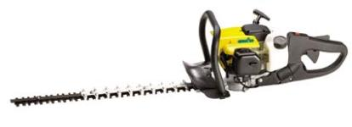
Motor: | Benzinheckenschere – 26 cm³
Schwertlänge: | 55 cm  japanisches Messer
Griff: | 5-fach verstellbar

€ 444,-

